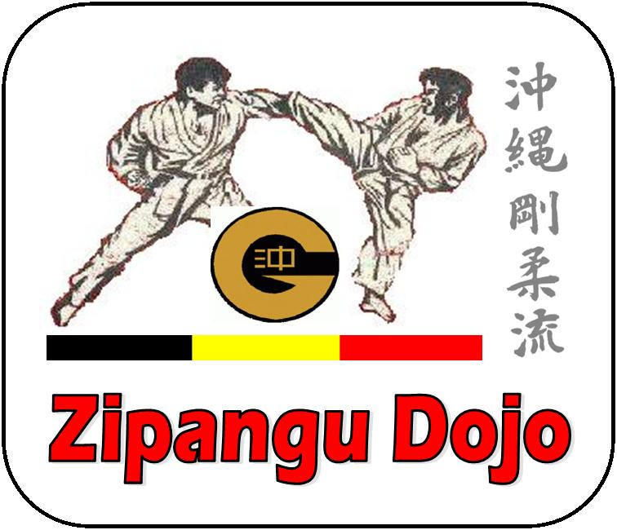 | 16 maart 2014 - Sporthal Dommelhof Neerpelt
Organisatie: Karateschool Zipangu Neerpelt

Lid van:
BKF: Belgische Karate Federatie
VKF: Vlaamse Karate Federatie
OGKKB: Okinawa Goju Ryu Karate Do Kyokai Belgium

Geachte Sensei & Karate liefhebbers

Het is ons een genoegen om u samen met je sportschool uit te nodigen voor het Karate Zipangu Pro event dat dit jaar voor de 11de maal wordt gehouden. Dit evenement zal plaatsvinden op zondag 16 Maart 2014 in de sporthal ‘Het Dommelhof’ van Neerpelt. Enkel karateclubs/sportscholen met uitnodiging worden toegelaten bij inschrijving. Dit wegens te grote vraag voor inschrijving. Max. inschrijvingen is 300 net zoals de vorige edities.

Tornooi gegevens:
Locatie: Sporthal ‘Het Dommelhof’, Toekomstlaan 5 in 3910 Neerpelt
Datum: zondag 16 Maart 2014
Karatediscipline: Kata & Kumite
Inschrijvingsgeld: 10 Euro per deelnemer per discipline
Kampers: in bezit zijn van geldige VKF / FFK vergunning (leeftijd op de dag van de wedstrijd wordt in rekening gehouden) of geldige nationale bondvergunning voor deelnemers uit buitenland.
Controle van de vergunningen
Kata: tussen 08.00 en 08.30 uur
Kumite: tussen 12.00 en 12.30uur
Inkom: 5 Euro vanaf 12 jaar
Coaches: Maximaal 3 coaches per club, Namen zijn verplicht bij inschrijving door te geven
(enkel toegelaten in trainingspak of karateki en sportschoenen > strenge controle hierop)
Uiterlijke datum van inschrijving: vrijdag 7 Maart 2014 of bereikbaarheid van 300 inschrijvingen !!!
Wees snel !!!

Wedstrijd gegevens:

KATA (aanvang 09.00 uur): Goju Ryu karateclubs

Vlaggensysteem
- Bij de pupillen (7/8/9 jaar) is het verplicht om in de eerste ronde een lagere kata te lopen (dwz Kihon Kata of Gekisai Dai Kata). Men mag in elke ronde de kata’s herhalen.
- Bij de pre-miniemen & Miniemen is het verplicht om in de eerste ronde een lagere kata te lopen (dwz kihon kata of gekisai dai kata). In de tweede ronde dient men een andere kata te lopen als in de eerste ronde. Vanaf de 3de ronde mag men kata’s herhalen.

Kata’s in de hogere reeksen (vanaf kadetten14/15 jaar) mogen niet herhaald worden.
- Kata’s zijn vrij te kiezen

KUMITE (aanvang 13.00 uur): Open style
- Shobu systeem
- Bij de pupillen (7-8-9 jaar) wordt er gebruik gemaakt van hoofdprotectie (Official JKF Protection) of gebit beschermer. Keuze van de kamper.
- Vanaf de categorie 10-11jaar (pre-miniemen):
  - Gebit bescherming is verplicht
  - Kruisbeschermer (Heren) & Borstbescherming (Dames) zijn toegelaten
  - Zachte Rode en blauwe handschoenen & obi’s (rood & blauw) zijn verplicht
  - Zachte goedgekeurde wreefbeschermers & voetbeschermers (rood & blauw) mogen gebruikt worden en zijn aan te raden. Deze zijn niet verplicht.
- Elke deelnemende club zorgt voor eigen rode/blauwe vuistbeschermers en rode/ blauwe banden
- Er mogen geen oorbellen, piercings en metalen haarspeldjes gedragen worden. Beugels en lenzen is op eigen risico van de kamper
- Steeds ook het gewicht van de kampers vermelden. Bij groot aantal inschrijvingen is er -/+ categorie.
- In een categorie minder dan 5 deelnemers wordt er een round robin toegepast
- Deelnemers mogen zich NIET in een hogere categorie inschrijven.
- Toegang coaches & kampers tot de wedstrijdzaal enkel met eventbadge en stempel.
- Kampers nemen plaats op de banken tijdens de kampen van hun categorie.
- De wedstrijdpoules worden afgewerkt tot en met de finale op de respectievelijke vloeren.
- Er zijn twee derde plaatsen dmv herkansingen

CATEGORIËN
- Pupillen meisjes/jongens (7/8/9 jaar)
Kata’s mogen herhaald worden / eerste ronde verplicht lagere kata (kihon of gekisai dai kata’s)
- Pré-miniemen meisjes/jongens (10/11 jaar)
Kata’s mogen herhaald worden vanaf de derde ronde / eerste ronde verplicht lagere kata (kihon of gekisai dai kata’s), tweede ronde andere kata
- Miniemen meisjes/jongens (12/13 jaar)
Kata’s mogen herhaald worden vanaf de derde ronde / eerste ronde verplicht lagere kata (kihon of gekisai dai kata’s), tweede ronde andere kata
- Kadetten meisjes/jongens (14/15 jaar)
Kata’s mogen niet herhaald worden
- Junioren meisjes/ jongens (16/17 jaar) > Enkel voor Kumite is er Junioren reeks
- Senioren Dames / Heren (vanaf 16 jaar)
Kata’s mogen niet herhaald worden

De organisatie heeft het recht om op de dag van de wedstrijd de categorieën te wijzigen indien dit nodig is.

Deelnemers & Coach Info: BELANGRIJK
* Bij inschrijving worden duidelijk de deelnemers en coachen vermeld. Indien deze niet vermeld staan wordt inschrijving als ongeldig verklaard. Coachen kunnen bij aankomst niet meer toegevoegd worden !!!
* Alle deelnemers van een wedstrijdpoule worden in de opwarmingzone verzameld en onder begeleiding naar de te kampen wedstrijdvloer gebracht. Deelnemers worden slechts 2 maal afgeroepen. Indien deze zich dan nog niet aanmelden in de opwarmingzone wordt de kamper automatisch als niet aanwezig opgeschreven.
* Geen sporttassen en valiezen in de wedstrijdzone.

Registratie:
De organisatie kan niet aansprakelijk gesteld worden voor gebeurlijke ongevallen / diefstallen.
Enkel bijgevoegd inschrijvingsbewijs is het geldige document van inschrijving. Bezorg het ten laatste terug op vrijdag 7 Maart 2014
Via post: Renckens Joris, Kapelweg 27, 3910 Neerpelt
Via mail: joris.zipangu@gmail.com
Alle info: www.karateclub-neerpelt.be
Het inschrijvingsgeld is verplicht over te schrijven op rekeningnummer BE81 0682 2160 5924 met vermelding van de clubnaam en aantal inschrijvingen. Naderhand betalen is niet van toepassing.

Bereikbaarheid:

Met de autoVanuit Antwerpen: Te bereiken via E313 tot de eerste afrit Geel, Mol, Lommel, Overpelt, Neerpelt (N71).

Vanuit Brussel-Leuven: Via de A2 tot Houthalen en via expressweg Helchteren, Hechtel, Eksel, Overpelt, Neerpelt (N74)
Vanuit Eindhoven (Nederland): Richting Valkenswaard, Lommel, Overpelt, Neerpelt (N74)
Vanuit Weert-Roermond (Nederland): Richting Bocholt (N74 langs de Zuid-Willemsvaart- Hamont, Neerpelt)

Voor verdere inlichtingen kan u terecht bij Renckens Joris: 0494/672 620 of op onze website: www.karateclub-neerpelt.be

Wij stellen het zeer op prijs uw club te mogen verwelkomen op ons Karate Zipangu Pro Event. Hierbij stuur ik u mijn sportieve groeten. Zipangu Pro: een kwalitatief hoogstaand tornooi waar gezelligheid, sportiviteit en onderlinge verbondenheid tussen de kampers en de liefde voor de sport centraal staat.

Rik Renckens & Joris Renckens
Karate Zipangu Neerpelt
Member off Okinawa Goju Ryu Karate Do Kyokai
Vlaamse Karate Federatie

